МУНИЦИПАЛЬНОЕ БЮДЖЕТНОЕ ОБЩЕОБРАЗОВАТЕЛЬНОЕ УЧРЕЖДЕНИЕ "НОВОМИХАЙЛОВСКАЯ СРЕДНЯЯ ШКОЛА"

По результатам проведения Независимой оценки в 2026 году
Ваше мнение формирует
официальный рейтинг организации:
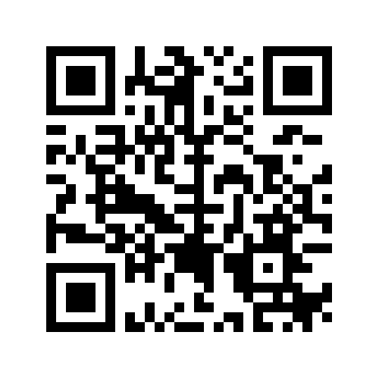
Анкета доступна по QR-коду, а так же по прямой ссылке:
https://bus.gov.ru/qrcode/rate/266907

bus.gov.ru

